Zvuk jako v kině? Užijte si Sonos multi-room systém na maximum!

Praha, 19. března 2020 – Bezdrátový domácí zvukový systém Sonos vás zabaví na maximum. Stačí jen vědět, jaké všechny služby podporuje, jaké skrývá funkce a jaké vychytávky použít. Využijte multi-room naplno. Pokud se vás doma pohybuje víc, Sonos zabaví všechny členy domácnosti zároveň, ať už preferují filmy, hudbu, audioknihy nebo stále oblíbenější podcasty. Potřebujete jen kvalitní Wi-Fi připojení a aplikaci Sonos v mobilním telefonu či tabletu. Multi-room lze navíc libovolně rozšiřovat.
Více na www.sonos.co.cz.

Využijte multi-room a zabavte se každý po svém
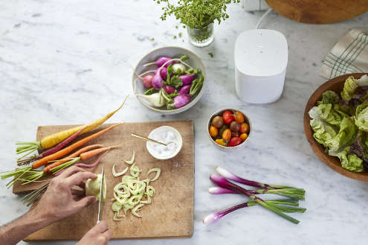
Bezdrátový systém Sonos umožňuje ovládání každého reproduktoru zvlášť, anebo seskupování do místností tak, jak zrovna potřebujete. V kuchyni při vaření poslouchejte hudbu, v pokoji si děti pustí audioknihu, v obýváku pak může běžet film. Možné je také všechny místnosti sdružit a přehrávat na všech reproduktorech to stejné. Aplikace Sonos dovoluje, aby si každý člen domácnosti vytvořil svůj vlastní Sonos účet a poslouchal cokoliv, na co má právě náladu. Přístup můžete dát jednoduše i svým návštěvám, stačí, aby se přihlásily do vaší domácí Wi-Fi sítě.

Streamujte z více než 100 oblíbených služeb, některé jsou zdarma!
Sonos spolupracuje se všemi službami, které znáte: Spotify, Google Play Music, Amazon Music, TuneIn, Youtube, Pandora, Apple Music a mnoho dalších. Sonos navíc podporuje verzi Spotify Free, která zdarma dovoluje přístup do celého hudebního katalogu Spotify i k na míru vytvořeným playlistům, jako je Discover Weekly, Release Radar nebo Daily Mix. Oblíbenou hudbu, rádio, podcasty nebo audioknihy tak budete mít vždy na dosah. Navíc, díky připojení reproduktorů na Wi-Fi vás při poslechu nebude rušit zvonění telefonu ani žádná jiná upozornění. Sonos hraje dál, i když se s telefonem či tabletem vzdálíte.

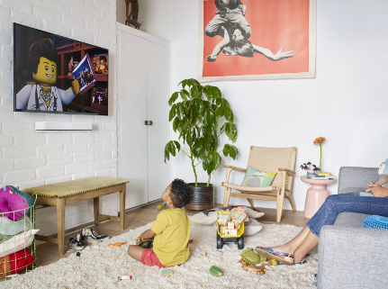
Set domácího kina Sonos zaručí zážitek jako v opravdovém kinosálu
Milovníci filmů si přijdou na své s bohatým prostorovým zvukem, kterého docílíte zapojením domácího kina. Elegantní soundbar Sonos Beam sám za sebe zajistí kvalitní zvuk s dostatkem basů a zřetelným středovým kanálem. Připojením dalších dvou reproduktorů Sonos One jako zadních efektových reproduktorů už ale získáte opravdu dokonalou iluzi velkého kinosálu. Filmový večer či dokonce maraton u vás doma může začít!

Dokonalý zvuk v každé místnosti
Opravdu dokonalý zážitek z poslechu zajistí funkce Treuplay. Reproduktory Sonos lze pomocí mobilního telefonu iPhone nebo tabletu iPad snadno zkalibrovat. Zapnutím této funkce se přes mikrofon přístroje odposlechne testovací zvuk v dané místnosti a následně se optimalizuje podle akustické charakteristiky. Získáte tak nezkreslený vyladěný zvuk, i když třeba nejsou akustické podmínky v místnosti ideální.

Odlehčete svou domácí Wi-Fi síť
Reproduktory Sonos se připojí k vaší domácí Wi-Fi síti a navzájem si posílají informace o tom, co zrovna přehrávají. Takových zařízení fungujících na domácí Wi-Fi je ale v domácnosti čím dál více. Sonos to umí vyřešit po svém – stačí alespoň jeden reproduktor připojit LAN konektorem do pevné sítě a systém si vytvoří svou vlastní síť SonosNet. Reproduktory spolu pak budou komunikovat bezdrátově v rámci této sítě a nebudou zahlcovat vaši standardní domácí síť.

###

Reproduktory Sonos zakoupíte na webu a v prodejnách www.istyle.cz, www.alza.cz, www.mall.cz, www.datart.cz a u vybraných prémiových prodejců.

O společnosti Sonos
Sonos je jednou z předních světových značek zprostředkovávající zvukové zážitky. Sonos je vynálezcem bezdrátového domácího systému, jeho inovace lidem umožňují poslech jejich oblíbených skladeb a ovládání obsahu odkudkoliv si zamanou. Sonos se proslavil tím, že poskytuje jedinečný zvukový zážitek, promyšlený design, nabízí jednoduchost použití a otevřenou platformu, kde i ten nejnáročnější posluchač najde to své. Sonos sídlí v Santa Barbaře v Kalifornii. Více se dozvíte na www.sonos.co.cz.

Markéta Topolčányová
doblogoo
+420 778 430 052
marketat@doblogoo.cz

